WhatsApp + CRM. Настройка интеграции
Обновлено 22 сентября 2026 г.
Настройка WhatsApp + CRM + onlinePBX позволит клиентам писать в WhatsApp, а сотрудники смогут отвечать на сообщения прямо из CRM-системы. Клиентам значительно проще связаться с компанией, а сотрудникам компании не обязательно получать доступы в бизнес-аккаунт WhatsApp, ведь все чаты доступны из CRM-системы.
В связи с ограничениями чаты WhatsApp могут работать некорректно.
Будьте осторожны при рассылках по «купленным» базам. Подобные сообщения могут быть расценены как спам, то есть рассылка без согласия получателя. В таких случаях возможны блокировки вашего аккаунта. Ознакомьтесь с руководством по обмену сообщениями в WhatsApp.
У WhatsApp есть практика разблокировки аккаунтов. Один-два раза даже не потребуется никаких доказательств. На третий раз блокировка будет окончательной.
Что понадобится для настройки:
- Административный доступ в onlinePBX.
- Аккаунт в WhatsApp.
Лицензия на работу связки WhatsApp + CRM — платная. Актуальные цены доступны на сайте и в личном кабинете, в рамках одной лицензии можно подключить один номер. Подробнее об оплате в отдельной статье.

Подключение аккаунта WhatsApp
В панели управления onlinePBX перейдите в «Чаты», слева выберите «WhatsApp» и нажмите «+ Подключить номер».
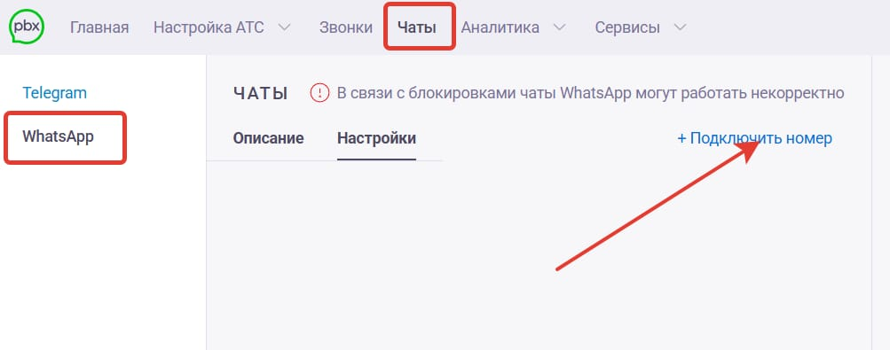
В открывшемся окне введите номер, к которому подключён WhatsApp и нажмите «Далее».
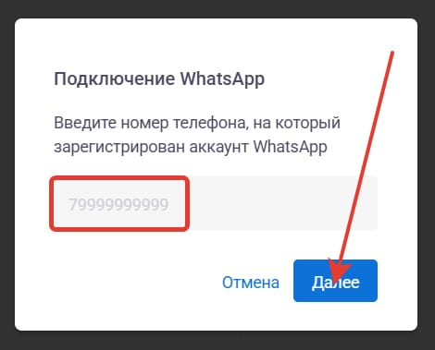
Далее откройте WhatsApp, перейдите в настройки связанных устройств и отсканируйте появившийся QR-код.
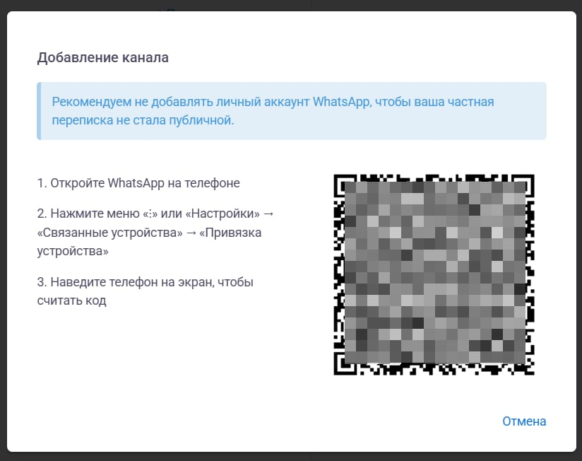
После подключения устройства отобразится окно с комментарием об успешном подключении номера.
Если с первого раза подключиться не получилось, попробуйте выбрать другую сеть на телефоне, перезапустить WhatsApp. После в личном кабинете onlinePBX повторить все шаги с ввода номера.

Настройка интеграции WhatsApp + CRM
Далее по статье пример настройки с amoCRM, для Битрикс24 и Kommo настройка аналогична.
В том же окне откройте вкладку «Настройки», нажмите на подключенный номер. Справа откроется окно настройки интеграции. Напротив amoCRM выберите «Связать» и нажмите «Сохранить».
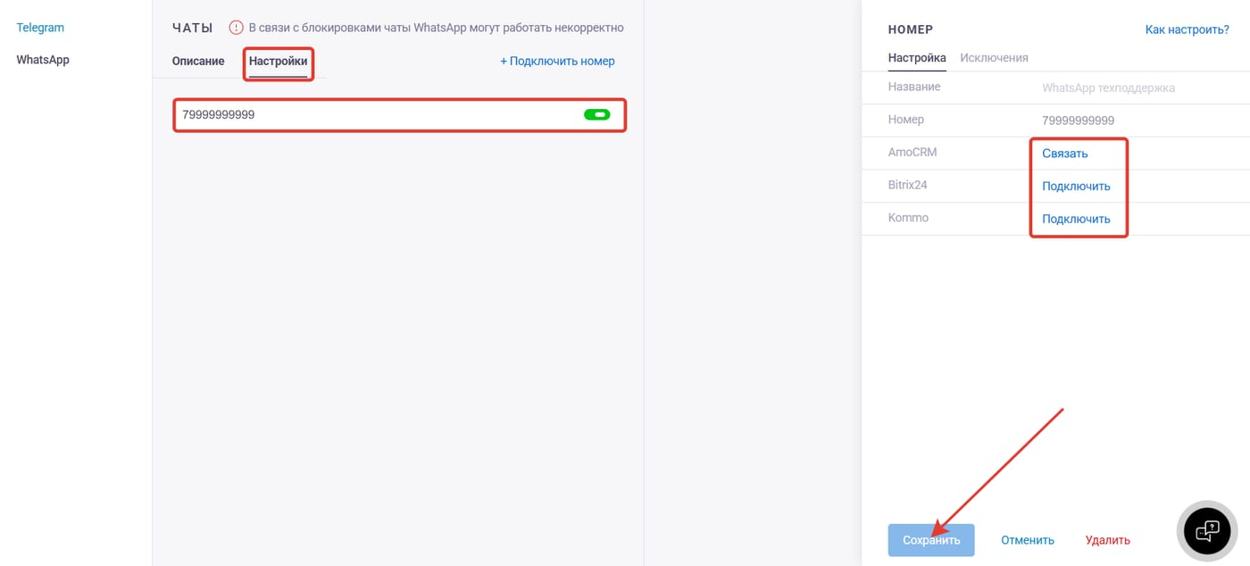
Можно настроить интеграцию чатов только с одним аккаунтом amoCRM.
Готово. Теперь чаты из WhatsApp будут отображаться в CRM-системе, а рядом с аватаром профиля в amoCRM появится наш логотип. Примеры отображения логотипа:
В беседе:
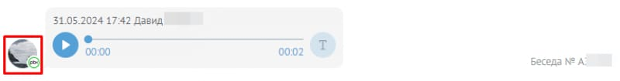
В карточке сделки:
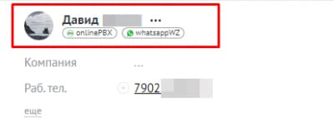
При нажатии на номер:
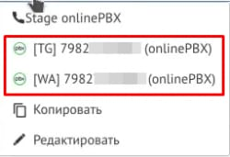

Настройка исключений
Во вкладке «Исключения» при необходимости укажите и сохраните номера контактов, чаты с которыми не должны передаваться в CRM-систему. При добавлении в исключения нового контакта проставляется текущая дата. Если нужно изменить добавленный контакт — удалите его, нажав на знак корзины напротив, и добавьте верный номер.
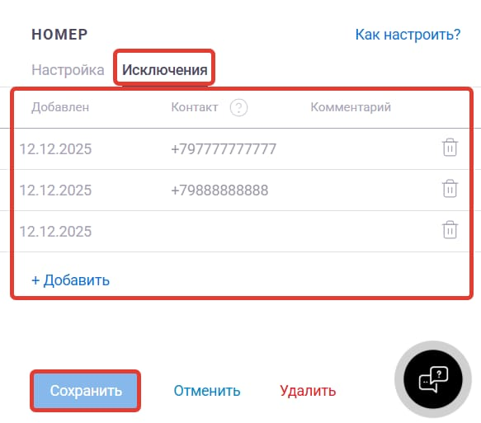
Исключения работают только для того подключенного номера WhatsApp, для которого добавлены.

Блокировка аккаунтов
Случаются блокировки аккаунтов после рассылок. Собрали последнюю информацию по причинам блокировок и ограничениях со стороны WhatsApp.
Есть два варианта использования WhatsApp для бизнеса — WhatsApp Web (WhatsApp на компьютере) или WhatsApp Business API (возможность подключить стороннее ПО к WhatsApp).

WhatsApp Web
Сильно зависит от жалоб и контекста общения. Если аудитория знает о компании и первое сообщение не принимается за спам (из серии купи и вот ссылка), то проблем быть не должно. Если же о продукте знают мало, то при «агрессивной» рассылке могут заблокировать за несколько сообщений.

WhatsApp Business API
Если компания небольшая и малоизвестная, то будет лимит 200 сообщений в сутки и после 20 жалоб от пользователей, — будет блокировка. Причем заблокируют не только номер, но и весь бизнес аккаунт. Если пользуется крупная компания, то ей выдают особый статус (выражается как галочка на аккаунте) и лимит 100 000 сообщений в день с одного номера.

Рекомендации клиентам
Для корректной работы интеграции рекомендуем держать телефон с подключённым мессенджером включённым, всегда иметь под рукой зарядное устройство.
Не гарантируют, но снижают вероятность блокировки номера следующие действия:
- Отправляйте сообщения порционно, а не всем подряд.
- Старайтесь писать уникальные сообщения: в амоЦРМ можно настроить три-четыре шаблона и чередовать отправку.
- Если номер зарегистрирован в WhatsApp недавно, — рекомендуем подождать пару дней перед подключением его к сервису. Далее в течение пары дней вводить переписки постепенно, пользуясь небольшими базами.
- Важный момент — необходимо не только отправлять сообщения, но и получать их.
- Для блокировки номера достаточно получить три-пять жалоб от абонентов на спам, поэтому отслеживайте реакцию клиентов.
Онлайн-версия: https://kb.onlinepbx.ru/a/whatsapp-crm-nastroyka-integratsii

